Exam-1配置虚拟机
- 用账号train密码train123登陆vps.newben.net创建虚拟机
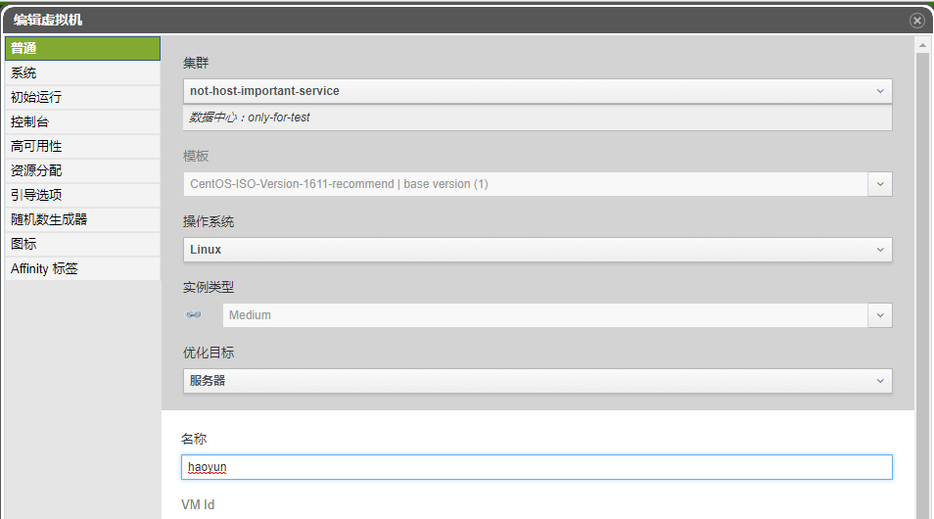
- 控制台调用选择noVNC
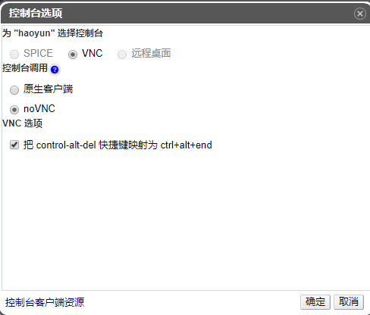
- 修改ip地址为静态ip 192.168.34.196
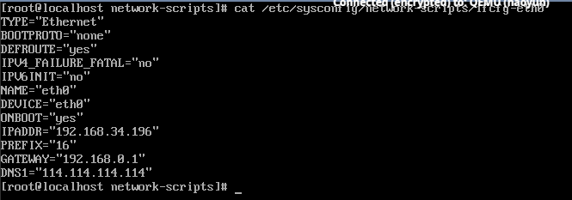
- 通过ssh客户端链接虚拟机
